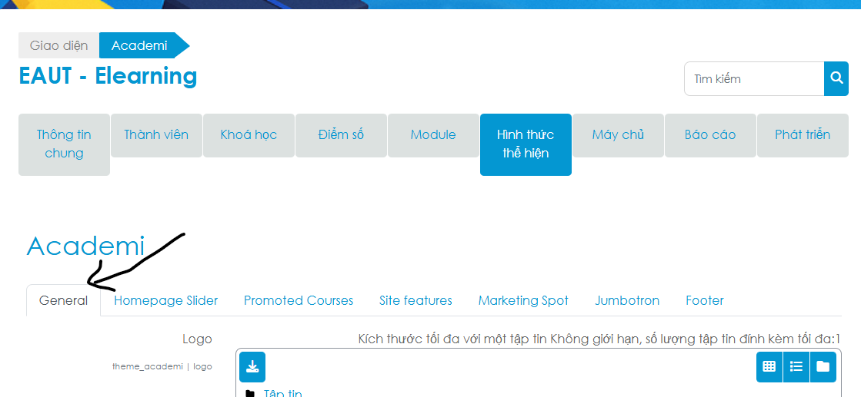

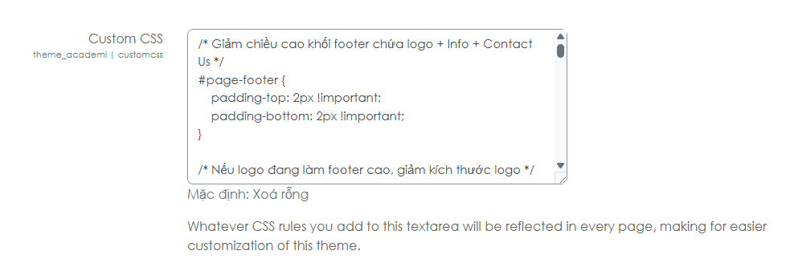

/* Giảm chiều cao khối footer chứa logo + Info + Contact Us */
#page-footer {
padding-top: 2px !important;
padding-bottom: 2px !important;
}

/* Nếu logo đang làm footer cao, giảm kích thước logo */
#page-footer img {
max-height: 100px !important; /* chỉnh kích thước logo */
height: auto;
}

/* Thu nhỏ khoảng cách giữa các cột trong footer */
#page-footer .footer-content,
#page-footer .footer-section {
margin: 0 !important;
padding: 0 !important;
line-height: 1.0;
}
/*-----------------------------------------------------------------------------*/
/* Làm đậm tên khóa học trên trang danh sách khóa */
.coursebox .coursename,
.coursebox .coursename a,
.page-context-header .page-header-headings h1,
.course-title {
font-weight: bold !important;
}

/* Làm đậm chữ trong block danh mục */
.block_course_list .content .category,
.block_course_list .content .category a,
.block .content .category,
.block .content .category a,
.block_categories .content .category a {
font-weight: 900 !important; /* Đậm chữ */
color: #fff !important; /* Giữ màu trắng */
}

/*Change question appearance*/

.que{
max-width: 95%;
}
.que .info {
background-color: #F3F3F3;
float: none;
width: auto;
border-radius: 5px 5px 0 0;
margin-bottom: 1px;
border: 1px solid #D4E4DB;
padding-bottom: 15px;
}
.que .content {
margin: 0;
}
.que .formulation {
border-radius: 0px 0px 6px 6px;
}

.que h3.no {
color: #165920;
margin-right: 50px;
font-size: 1.2em;
text-transform: capitalize;
display: inline-block;
}
.que span.qno {
color: #165920;
font-size: 1.2em;
}

.que .info > div {

font-size: 1em;
color: #237152;
display: inline-block;
margin-right: 25px
}

.que .info > div.state, .que .info > div.grade {
font-size: 0.9em;
color: #323836;
}

.que .info > div.questionflag, .que .info > div.editquestion {
font-weight: bold;
}

.que .formulation{
color: #2F2E2E;
background: #D4E4DB;
border: 1px #CECECE solid;
}

https://elnda.eaut.edu.vn/ |https://elnda.eaut.edu.vn

